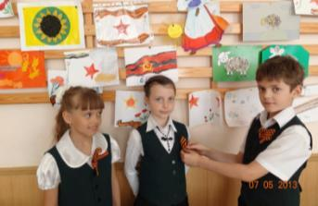

**Ученики 2 «Б» класса - участники народной акции «ГЕОРГИЕВСКАЯ ЛЕНТОЧКА»**



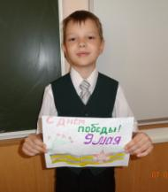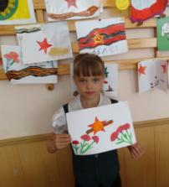

**«Я ПОМНЮ! Я ГОРЖУСЬ!»**



**Кл.руководитель Киселёва С.О.**

**Ребята участвовали в творческом конкурсе «Я помню! Я горжусь!»**

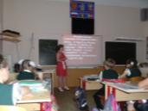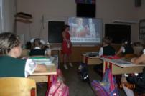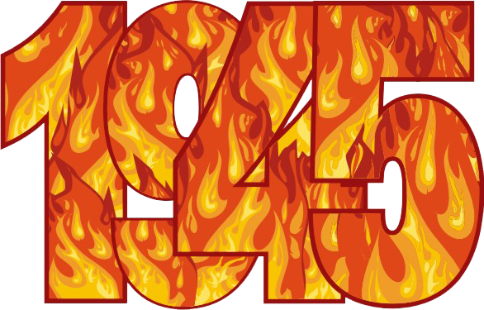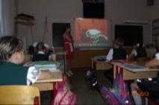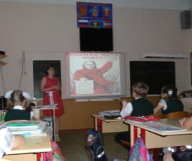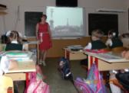

**Памяти павших во время Великой Отечественной войны, а также ныне  живущим ветеранам, испытавшим ужас  войны, посвятили мы наш  урок.**

**Четыре долгих года шла Великая Отечественная война. 1418 дней и ночей продолжалась ожесточённая битва с Германским фашизмом. Победа нашему народу досталась дорогой  ценой. Война унесла жизни почти 27млн. человек, а сколько судеб она искалечила! Но Советский Союз не просто выстоял в такой жестокой войне – он разгромил фашизм, потому что война была ВСЕНАРОДНОЙ!**

**Классный руководитель Киселёва С.О.**

**Накануневеликогопраздника - ДНЯПОБЕДЫ**

**во 2 «Б» классепрошелурокмужества**

**«Никтонезабыт, ничтонезабыто!»**